Il futuro delle professioni.
Sistemi di visualizzazione immersiva che avvolgono lo spettatore .Il 3D come supporto al restauro e alla ricostruzione virtuale di manufatti archeologici.
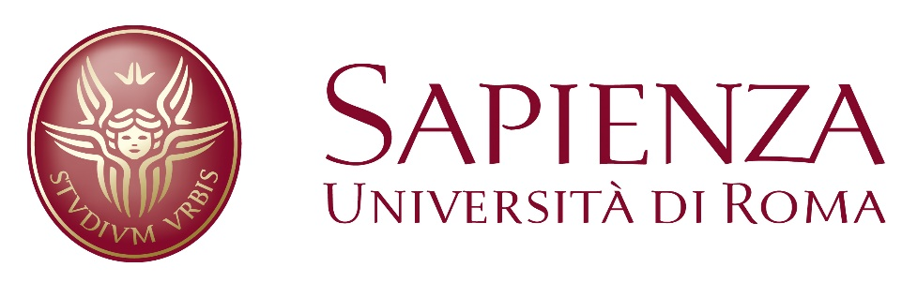

Cattedra di Informatica applicata ai Beni Culturali
Docente: Stefano Lariccia
Autori: CC. Costantino, L. Faraone, E. Fraioli, F. Volpato
Indice:
1- Introduzione
2- Video immersivo
3- Nuove tecnologie applicate a siti archeologici (archeoshow)
4- Il 3D come supporto al restauro ed alla ricostruzione virtuale di manufatti artistici ed archeologici
4.1- Archeologia e restauro ieri e oggi
4.2- Lo sviluppo delle moderne tecnologie in archeologia
4.3- L’opera: il David di Michelangelo
4.4- Restauro e innovazione al Palazzo Ducale di Mantova: la stampa 3D al servizio dei Gonzaga
4.5- Rinascere dalle distruzioni
4.6- Nuove professionalità e futuro
5-La computer grafica 3D a supporto del patrimonio culturale
5.1- Rappresentazione visiva del patrimonio culturale con la computer grafica 3D
5.2- La rappresentazione virtuale di un bene culturale con la computer grafica 3D
5.3- Dal virtuale al reale con la stampante 3D
6- Conclusioni

1- Introduzione
L’industria del turismo, negli ultimi tempi, si sta avvalendo dell’utilizzo di nuove tecnologie per rendere le esperienze dei consumatori ancora più memorabili e spettacolari. Il concetto di bene culturale è oggi in una fase di cambiamento ed evoluzione. Il valore attribuito comincia a dipendere in qualche modo dal grado di fruizione che è capace di ottenere da parte di un pubblico di utenti. Il valore del patrimonio culturale, sia esso storico, artistico, archeologico o paesaggistico oggi è dunque sempre più legato al grado di utilizzo che si riesce a conferirgli. Al contempo il mondo contemporaneo e la vita nei suoi aspetti più quotidiani sono stati negli ultimi 10-15 anni completamente rivoluzionati da tecnologie che, in maniera estremamente rapida, hanno saputo radicarsi in ogni fascia di utenza e di benessere fino a modificare comportamenti ed abitudini. L’uso quotidiano di smartphone e tablet per operazioni sempre più eterogenee sta facendo diventare questi oggetti parte integrante della quotidianità di un numero sempre maggiore di utenti. L’utilizzo di questi dispositivi non è inoltre più relegato solo all’ambito lavorativo o specialistico ma diventa di uso comune anche per i momenti di svago, di vacanza e di intrattenimento.
Uno stadio ancora più estremo si profila, nella realtà aumentata nella quale, non è più l’utente a cercare le informazioni legate ad un luogo, ma sono queste che si propongono a lui a seconda del posto o dell’oggetto che si trova di fronte.
Tutti questi cambiamenti impongono una riflessione sulle modalità di accesso e di proposta delle informazioni legate ai beni culturali; è necessario predisporre tecniche e tecnologie al passo con i tempi che possano non sostituire ma affiancare le metodologie già presenti.
Le tecnologie ad oggi maggiormente utilizzate per la fruizione del patrimonio culturale si possono sintetizzare in: Siti e portali dinamici, social network, App per dispositivi mobili, ricostruzioni virtuali, semplici ed interattive, Realtà aumentata. Queste tecnologie non sono tra loro isolate, al contrario si trovano spesso incrociate in un sistema di interazione reciproca che porta ad esempio a trovare una stessa ricostruzione virtuale all’interno di un sito consultabile via web, all’interno di un’app per tablet o ancora come contenuto attivabile per mezzo di realtà aumentata. La stessa realtà aumentata trova la sua naturale collocazione nell’uso tramite device mobili, sfruttando la camera presente in ognuno di essi.

Tra le novità, in fase di sviluppo e perfezionamento proprio in questi giorni, l’utilizzo di video immersivi, o a 360°, che permettono, attraverso l’utilizzo di un dispositivo collegato al proprio smartphone, di entrare nella realtà di un ambiente qualsiasi , dando allo spettatore la percezione di trovarsi realmente immerso in quel luogo.
Scopo del lavoro è quello di documentare lo sviluppo di queste nuove tecnologie, e dimostrarne le potenzialità rivoluzionarie che potrebbe apportare nell settore turistico, dei beni culturali e al mondo dell lavoro ad essi collegati.
2- Video immersivo
Autore: Fabio Volpato
Sistemi di visualizzazione immersiva che avvolgono e coinvolgono lo spettatore in esperiesnze visivestaordinarie
Già nel 1957 Morton Heiling creo Sensorama, un apparecchio pensato per immergere lo spettatore all’interno dell’esperienza cinematografica. Una sorta di cabina con tanto di sedia e un vano in cui inserire il viso per osservare immagini in tre dimensioni, ventilatori a simulare il vento, audio stereofonico e persino un sistema per riprodurre profumi e odori stimolando l’olfatto. Fu un’intuizione, un’idea innovativa, forse troppo innovativa per quell’epoca. È trascorso più di mezzo secolo da allora, ma il desiderio di trovare forme di intrattenimento sempre più coinvolgenti non è cambiato e oggi, grazie al progresso tecnologico, può percorrere nuove strade e concretizzarsi in soluzioni come quelle appartenenti alla categoria della realtà virtuale.
Questo nuovo campo applicativo è attuato attraverso un dispositivo o visore, che si auspica saranno presto accessibili a tutti, da collegare direttamente ai nostri smartphone. L’obiettivo futuro è quello di decuplicare il mercato, raggiungendo il fatturato della telefonia mobile, attualmente stimato sui 10 miliardi di dollari annui. Attraverso il perfezionamento della tecnologia, anche la qualità del video raggiungerà livelli altissimi, grazie all’utilizzo di telecamere in grado di girare video in 4K e in 3D, permettendo a chi indossa il visore di avere la percezione di trovarsi immerso in un nuovo ambiente.
Dai primi mesi del 2017, si stanno producendo le prime action cam, ovvero delle videocamere in grado di permettere tutto ciò, che si sono affiancate alle key mission 360 e alla virb 360 di Garmin. Tra le caratteristiche: possibilità di girare video fino a 5.7K di risoluzione (ad esempio Sky-Tv trasmette in 4K, attualmente il massimo della risoluzione televisiva in HD), impermeabilità fino a 10 atmosfere, audio multidirezionale e sovrapposizione a schermo di dati G-Metrix (distanza, velocità, altitudine e molto altro) raccolti da Gps e sensori. Qualità rivolte soprattutto agli amanti degli sport estremi che vogliono creare video straordinari, con quel tocco di novità garantito dai 360 gradi. Il facile utilizzo di queste videocamere e dei rispettivi device di visualizzazione, permette l’accessibilità di questo mezzo a chiunque.
Muovendo la camera è impossibile non comparire. Ma per certe riprese, come negli sport estremi, è un valore aggiunto, la testimonianza che chi filma è lì, come un selfie.
Nell’approccio comunicativo maggiore è il coinvolgimento emotivo dell’utente e maggiori saranno le possibilità di un alto grado di soddisfazione. Le moderne tecnologie permettono diversi gradi di immersione dell’utente all’interno di un ambiente ricreato in maniera digitale. Un esempio particolarmente riuscito e singolare ha riguardato l’esposizione dell’architetto iraniano Yadegar Asisi presso il Pergamon Museum di Berlino che ha avuto luogo dal 30 settembre 2011 al 30 settembre 2012 (Asisi 2012). L’esposizione consisteva nel ricreare una enorme stampa cilindrica rappresentante il crinale dell’acropoli di Pergamo nel 129 d.C. Per la realizzazione sono state usate tecniche miste, come la fotografia digitale, la ricostruzione 3D, il montaggio digitale di attori reali. Il risultato è una struttura esterna al museo, antistante l’entrata, a forma di enorme cilindro con l’accesso posto subito dentro al museo.
Anche nel campo del turismo culturale si sta assistendo ad un uso sempre più frequente dei moderni dispositivi mobili. Le applicazioni ed i casi di studio più frequenti riguardano l’integrazione con gli strumenti di geolocalizzazione presenti nei device, sempre più precisi e in continuo miglioramento. Questo permette di sfruttare al meglio la stretta connessione che vi è fra un bene culturale ed il territorio all’interno del quale è inserito; basti pensare ai portali ed alle applicazioni mobili di Regioni ed Enti del Turismo nazionali ed internazionali (My Switzerland e Alto Adige tra gli esempi più riusciti), i quali propongono itinerari culturali caratterizzati da una sempre maggiore tematicità. Questi vengono proposti come elenco consultabile via web o mobile ma anche sotto forma di mappa territoriale, alla stregua di un vero e proprio webgis, sulla quale l’utente può attraverso il gps visualizzare la propria posizione e dunque calcolare percorsi ed itinerari per una visita personalizzata. Quando poi l’utente non si trovi all’interno del territorio da visitare, può comunque predisporre un itinerario da remoto, pronto ad essere utilizzato una volta in loco. Proprio il concetto di personalizzazione sembra essere alla base dei presenti sviluppi delle applicazioni tecnologiche legate al turismo culturale. Le informazioni relative a luoghi, opere, architetture storiche, parchi e resti archeologici devono essere a disposizione di una utenza estremamente variegata per genere, sesso, età, preparazione. Dunque la segmentazione delle informazioni diventa un concetto fondamentale. Data la crescente necessità di attirare sempre maggiori utenti verso le forme di turismo culturale, la presentazione delle informazioni diventa un concetto chiave; per attirare l’attenzione e la curiosità suscitando la voglia di approfondire e sperimentare itinerari culturali di una regione o un territorio è giocoforza cercare di adattarsi alle esigenze ed ai punti di vista dei diversi fruitori. In sostanza le informazioni contenute saranno le medesime per tutti mentre i modi, le forme ed il linguaggio varieranno a seconda della tipologia di utenza che vi accede. Una classe di scolari di scuola primaria dovrà necessariamente disporre di un linguaggio semplice, che possa con pochi passaggi spiegare alcuni concetti di base; studenti a livello universitario avranno invece bisogno di un linguaggio più formale e tecnico con possibilità di approfondimento. Allo stesso modo dovrà accadere nel predisporre itinerari culturali per un appassionato od un turista generico, una famiglia od una coppia di amici. Una segmentazione corretta dovrebbe dunque tenere presente alcuni diversi profili di utenti medi che si prevede potranno beneficiare dell’applicazione culturale. Non si può pensare che il linguaggio di comunicazione possa essere unico per tutti. Una caratteristica ulteriore che un’applicazione di turismo culturale dovrebbe prevedere è la connessione con la rete di servizi presenti sul territorio, a supporto degli itinerari previsti. L’integrazione con le offerte turistiche è essenziale per una corretta promozione culturale di una regione o un territorio. L’utente in questo modo può progettare, secondo le proprie esigenze, un viaggio per poter visitare le risorse culturali predisponendo già dove dormire, dove poter mangiare o rifornirsi.
I concetti esposti e gli esempi presentati non sono che una piccola finestra sul mondo della fruizione didattica e culturale che oggi appare essere in profondo cambiamento. I relativamente esigui investimenti e le attuali difficili condizioni sociopolitiche ed economiche impongono al settore di individuare forme nuove ed attuali per poter attrarre l’attenzione di un pubblico sempre maggiore. Questo rappresenta anche una grande opportunità, quella di poter rafforzare ed espandere il legame di un pubblico non specialistico verso lo sconfinato patrimonio culturale nazionale. In aggiunta si sottolinea come alcune delle tecnologie presentate non comportino costi rilevanti e possano essere utilizzate proficuamente anche da realtà minori.

3- Nuove tecnologie applicate ai fori imperiali
Autore: Elena Fraioli
La storia dà spettacolo con lo straordinario archeoshow che racconta la storia dell'Urbe. La Roma di Cesare e di Augusto torna a vivere in tutta la sua suggestione grazie ai 'Viaggi nell'antica Roma'. Il progetto 'Viaggi nell'antica Roma' racconta il Foro di Augusto e il Foro di Cesare partendo da pietre, frammenti e colonne presenti, con l'uso di tecnologie all'avanguardia. Gli spettatori vengono accompagnati dalla voce di Piero Angela e da magnifici filmati e proiezioni che ricostruiscono quei luoghi così come si presentavano nell'antica Roma partendo da pietre, frammenti e colonne presenti in situ, e arricchendo poi la narrazione con l’uso delle nuove tecnologie, filmati e proiezioni che ricostruiscono i monumenti così come si presentavano nell’antica Roma,: una rappresentazione emozionante e allo stesso tempo ricca di informazioni dal grande rigore storico e scientifico. Grazie ad appositi sistemi audio con cuffie gli spettatori assistono a uno spettacolo di effetti speciali e musiche, raccontato da Piero Angela in 8 lingue (italiano, inglese, francese, russo, spagnolo, tedesco, cinese e giapponese).
FORO DI CESARE - Lo spettacolo all'interno del Foro di Cesare è itinerante. Si accede dalla scala accanto alla Colonna Traiana e si attraversa il Foro di Traiano su una passerella realizzata appositamente. Attraverso la galleria sotterranea dei Fori Imperiali si raggiunge il Foro di Cesare e si prosegue così fino alla Curia Romana.
FORO DI AUGUSTO - Il racconto del Foro di Augusto parte dai marmi ancora visibili nel Foro e, attraverso una multiproiezione di luci, immagini, filmati e animazioni, il racconto di Piero Angela si sofferma sulla figura di Augusto, la cui gigantesca statua, alta ben 12 metri, era custodita accanto al tempio dedicato a Marte Ultore.
SOUNDS AND LIGHTS
Sullo stesso principio sono improntati gli spettacoli alle piramidi d’Egitto: lo spettacolo qui si chiama “sounds and lights” e attraverso l’uso delle luci viene riprodotto il sito come si presentava all’epoca dell’Antico Egitto. Lo spettacolo ha la durata di un’ora e si svolge proprio di fronte alle piramidi e alla sfinge. La storia è raccontata dalla sfinge e grazie allo spettacolo si può tornare indietro nel tempo e vedere la progettazione e la costruzione di uno dei più impenetrabili misteri della storia: le piramidi della piana di Giza.
Lo show di Karnak evidenzia la drammatica storia dell’antica Tebe e narra i risultati raggiunti dai faraoni attraverso descrizioni poetiche dei tesori antichi. Mentre i visitatori entrano dentro al complesso dei templi, i faraoni raccontano la storia della propria vita. Questa è un’esperienza particolare perché permette di rivivere l’atmosfera dell’Antico Egitto grazie all’uso delle luci e delle voci dei faraoni che raccontano la propria storia.
Gli show di Philae, invece, sono animati dai racconti delle divinità egizie. Attraverso l’uso di musiche e luci viene portato in vita il mito di Iside e Osiride. Questo spettacolo riporta la storia in vita, facendo sentire chi lo visita come al centro di quel momento storico.
Lo show di Abu Simbel riporta indietro nel tempo i visitatori all’era di Ramses II e ne esalta il mito come il più grande faraone fra tutti i faraoni, attraverso musiche melodiose e proiezioni di luci che mostrano come erano una volta gli ambienti.
L’ultimo degli archeoshow dell’Egitto è quello di Edfu che narra il mito di Horus.
Tutti gli spettacoli sono presentati attraverso l’uso delle ultime tecnologie, come dei proiettori che hanno degli effetti di illuminazione di alta qualità. Gli show sono presentati in sei lingue differenti (Arabo, inglese, spagnolo, francese, italiano e tedesco).
Grazie all’uso di queste nuove tecnologie è possibile rivivere e rivedere i monumenti come essi si presentavano una volta e farsi coinvolgere dalla storia che li avvolge.
4- Il 3D come supporto al restauro ed alla ricostruzione virtuale di manufatti artistici ed archeologici
Autore: Lorenza Faraone
4.1- Archeologia e restauro ieri
Da sempre questo mestiere antico si è basato su un supporto tecnologico. La carta e la matita, così come il metro e la corda, sono state il tool utilizzato in più larga misura; gli archeologi di tutto il mondo hanno sempre comunicato fra loro usando le stesse tecniche di annotazione e di riferimento tradizionali che hanno arricchito la disciplina. Un grande progresso si è verificato quando si è sostituito il sistema di documentazione diretta che utilizzava strumenti di misurazione e lo studio della topografia con la documentazione indiretta basata sulla semplificazione del dato e la sua interpretazione. In questo modo, i dati registrati potevano essere collegati fra di loro creando così una ricca ed attendibile banca dati consultabile da tutti. Gli ultimi decenni sono stati caratterizzati dall’introduzione di strumenti informatici e digitali in ogni settore, ed anche questo campo non ne è restato escluso, seppure sia rimasto, forse troppo a lungo, legato alle proprie tradizioni.
4.2- Lo sviluppo delle moderne tecnologie in archeologia
Grande è stato lo sviluppo della metodologia in questo campo, fino ad arrivare alla fase attuale, caratterizzata dall’elaborazione dei dati attraverso software appositi che permettono la riproduzione, e dunque la conservazione, dello scavo o dell’oggetto in forma digitale.
Dopo le tradizionali operazioni di ispezione, analisi chimiche, ricerche storiche, confronti, si può imparare a gestire i diversi risultati multimediali come i testi, i documenti storici, le immagini 2D e 3D, i dati numerici ed altro, e metterli a disposizione dei restauratori. I modelli 3D sono in grado di visualizzare le informazioni necessarie per confrontare l’opera prima del restauro e dopo il restauro per verificare eventuali cambiamenti nella forma e/o nel colore. Si possono effettuare delle simulazioni che valutano non solo lo stato attuale dei manufatti architettonici o scultorei, ma anche il trend di consumo o corrosione dei materiali nel corso del tempo, elaborandole direttamente sul modello 3D.
Grazie ai costi solo recentemente più abbordabili, è in uso anche la fotogrammetria che si avvale di fotografie, scanner, o laser, una tecnica di rilievo che permette di acquisire dei dati metrici di un oggetto (forma e posizione) tramite l'acquisizione e l'analisi di una coppia di fotogrammi stereometrici. Il livello di precisione e di accuratezza è impossibile da eguagliare solo con le tecniche tradizionali. Ne risulta un tipo di documentazione nuova che registra ogni aspetto dell’oggetto di studio, dalle caratteristiche geometriche a quelle del materiale, riportando una quantità di informazioni che mai prima è stato possibile raccogliere.

Uno dei primi studiosi di questa tematica è il Prof. Dellepiane del CNR che ha contribuito, con il primo seminario sui Modelli 3D ad alto dettaglio nei beni culturali all’università di Pisa, seguito dalla lezione di approfondimento anche del concetto di Virtuale, del Prof Dell’Unto intitolata The use of Archeological Context, a far conoscere e rendere più accessibili a tutti queste pratiche. Secondo il professore, proprio il confronto tra alcune di queste tecniche 3D è l’oggetto principale in cui si tenta di analizzare non solo la capacità geometrico-descrittiva, ma anche il grado di accessibilità e versatilità delle metodologie proposte, siano esse open source o a codice chiuso.
Nicolò Dell’Unto e Luca Bezzi hanno elaborato un confronto tra le diverse tecniche. Il loro studio ha messo in evidenza che le tecniche di rilievo preferite dagli esperti sono la Computer Vision e i sensori ottici, scartando quei sensori che necessitano di un contatto diretto che rischia di danneggiare l’oggetto da rilevare. Ambedue sono state scelte per il loro basso costo che le rendono accessibili alla disponibilità economica di progetti di media grandezza. Altri parametri di valutazione nella scelta dei vari sistemi, sia in open source che sistemi chiusi, si basa su velocità, precisione e versatilità che offrono.
Per quanto riguarda la Computer Vision, recentemente, studiando il workflow complessivo, si è scelto di usare un sistema misto che unisce al codice software aperto PMVS2, il Meshlab in open source per l’elaborazione finale e il post-processing (ovvero la creazione della mesh che potremmo tradurre con trama del disegno). Per l’eccezionale livello tecnico raggiunto, Meshlab è ormai di fatto una “killer application” nel campo del mesh processing.

Award
Jul 6th, 2017
We are proud to proud to announce that on July the 6th, at the Eurographics Symposium on Geometry Processing (SGP), MeshLab has been endowed with the prestigious Eurographics Software Award! The award has been given for having contributed to the scientific progress in Geometry Processing by making the software available to the public such that others can reproduce the results and further build on them in their own research work.
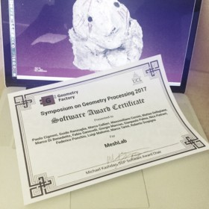

Per quanto riguarda i sensori ottici presi in esame, la prima scelta . caduta sullo scanner Next Engine, uno strumento accurato e low-cost, spesso utilizzato nell’ambito dei beni culturali. Questo apparecchio appartiene alla famiglia degli scanner a triangolazione, ovvero a quell’insieme di macchinari che basano il rilievo 3D su formule trigonometriche in grado di definire la posizione di una linea laser proiettata sull’oggetto da rilevare e catturata da un sensore CCD (una videocamera), sistemato a una distanza nota rispetto a quella dell’emettitore di luce. L’hardware è gestito da un programma proprietario molto solido, ScanStudio, che consente di controllare un elevato numero di parametri attraverso un’interfaccia grafica intuitiva. Rispetto ad altri scanner commerciali della stessa categoria, questo strumento è uscito sul mercato a un prezzo estremamente contenuto, cosa che ha permesso una sua distribuzione su larga scala nel settore dei beni culturali. Si sono studiate successivamente altre alternative, ma al momento non si è evidenziato nessun migliore strumento.
Infine, sono stati effettuati nuovi test, basati sul promettente sensore MakerScanner, che potrebbe in futuro costituire una valida alternativa a Next Engine. Allo stato attuale, per l’eccessiva instabilità del software e i continui crash hanno suggerito, anche in questo caso, di interrompere gli esperimenti in vista di una stabilizzazione del programma.
In oltre queste tecniche consentono di procedere in tempo reale rispetto alle operazioni di scavo, producendo un dato completo.
Se da una parte la tecnologia digitale compie passi enormi verso una diffusione a basso costo e sempre più facile da usare, dall’altra anche le competenze dei professionisti del settore si devono adeguare a questa pratica, soprattutto a livello di consapevolezza degli strumenti adatti ad ogni esperienza di studio, diversa l’una dall’altra.
Queste risorse tecnologiche cambiano e superano sé stesse molto velocemente e forse proprio per questo incontrano ancora perplessità in campo accademico. Questo fa sì che in questa fase, ancora sperimentale, ci si avvalga di entrambe le procedure: da una parte quella tradizionale, frutto dell’esperienza di secoli di scavi archeologici, una teoria strutturata ad alto livello e con sistemi ancora molto attuali e validi di riferimenti e “link”, dall’altra parte invece una procedura innovativa che però fonda le sue radici su una documentazione di tipo indiretto, e per questo non scalzante quella precedente. Quel che l’archeologia moderna si auspica è, dunque, un incontro collaborativo delle due metodologie, poiché entrambe possono contribuire all’elaborazione di un modello digitale che porti con sé tutta l’informazione di quello reale arricchito dai dati interpretativi dell’archeologo.
È grazie alla fitta collaborazione tra le figure più eminenti nel campo della Grafica 3D per i beni culturali dei sopraccitati Prof Dellepiane e Prof dell’Unto, e il contributo del Prof Carrozzino, con le sue ricerche e seminari sul museo virtuale, ossia la realtà virtuale immersiva nei musei reali, che il concetto di “virtuale”si associa non solo a tutto ciò che è potenziale ma anche a ciò che è possibile o probabile e, lui stesso, ispirandosi a Gilles Deleuze, lo definisce un aspetto della realtà che è astratto, ma che è comunque reale. È così che la Virtual Reality acquisisce un significato che si adatta perfettamente alla salvaguardia dei beni culturali, in particolare acheologici che sono la testimonianza di ciò che è stato e che può rivivere grazie alla nostra capacità di ricostruzione della civiltà passata.
In generale, è il museo il luogo fisico su cui puntare i proiettori per poter analizzare i limiti e le prospettive future degli strumenti tecnologici presentati, caratterizzati da un veloce sviluppo hardware quando da una crescita in termini di diffusione. Per questo motivo è opportuno fare riferimento allo studio di Francesco Antinucci dal titolo Musei virtuali, nel quale affronta la nostra tematica da un ulteriore punto di vista; egli illustra brevemente lo stato di salute dei musei italiani e le prospettive per il futuro, sulla base delle esperienze già attuate, in relazione all’introduzione di strumenti informatici avanzati per quanto riguarda gli ambienti e gli oggetti culturali.

Le tecniche 3D applicate al restauro sono da alcuni anni già largamente diffuse sia in campo pubblico, con progetti sostenuti dalle Università o dagli stessi Musei, sia in campo privato con ditte, anche start-up, specializzate che mettono il loro know-how a disposizione.
Per dare un esempio di come i modelli 3D possono essere utilizzati per il restauro possiamo analizzare il progetto dell’ultimo intervento di restauro del David di Michelangelo del 2003, a cura del laboratorio di restauro dell’Opificio delle pietre dure di Firenze e l’allora direttore della Galleria dell’Accademia, Antonio Paolucci. Questo è stato uno dei primi restauri supportati dalle tecniche 3D.
4.3- L’opera: il David di Michelangelo
Il David di Michelangelo, dopo anni di peripezie, nel maggio del 1504 venne posto all’aperto, davanti all’ingresso di Palazzo Vecchio e li ci restò fino al 1873 subendone tutte le conseguenze.
La scultura subì vari restauri e ripuliture, come anche l’incauto restauro del 1843 del Costoli, effettuato con metodi aggressivi, che arrivò a scavare la pelle del marmo in alcuni punti fino a 2 millimetri e che probabilmente ne hanno causato lo stato di erosione.
Il restauro:
A una prima analisi visiva, la scultura appare nel suo insieme in mediocre stato di conservazione, ma un’osservazione più attenta e meticolosa induce a pensare che le cose siano più complesse.
A tal proposito, per documentare lo stato di fatto prima dell’intervento, il restauro è stato preceduto da un lavoro minuzioso che ha riguardato l’osservazione, a volte attraverso lenti di ingrandimento o a luce radente ma anche utilizzando la scansione al laser dell’intera superficie. Sucessivamente si è proceduto a dividere la superficie in sessantotto inquadrature fotografate digitalmente ognuna delle quali, è stata collegata ad una pagina web ed analizzata secondo quattro tipi di problemi conservativi: difetti del marmo, depositi di materiali in superficie, rotture, residui di lavorazioni precedenti.
Tutte le informazioni ottenute da tali indagini visive sono state riportate su mappe ed i dati sono stati informatizzati e letti sul modello tridimensionale. Sulle mappe si è riprodotto graficamente ogni minima traccia dei depositi superficiali estranei al marmo oltre al livello e tipo di consunzione superficiale. Sono stati evidenziati vecchi e nuovi difetti del marmo e venature, piccole crepe e si è valutato il corretto equilibrio della figura stante.
Dopo il lavoro di analisi supportato dalle nuove tecnologie si è proceduto al lavoro di ripulitura del David che è stato effettuato con tecniche molto semplici.
Oltre alla dovuta pulitura i restauratori hanno cercato di ottenere una maggiore uniformità cromatica e una migliore leggibilità al capolavoro michelangiolesco.
In un futuro non lontano, la disponibilità di nuove tecnologie permetterà di disegnare i rilievi direttamente sulla pelle digitale del modello 3D, grazie ai continui miglioramenti delle schede grafiche e delle tecnologie di scansione.
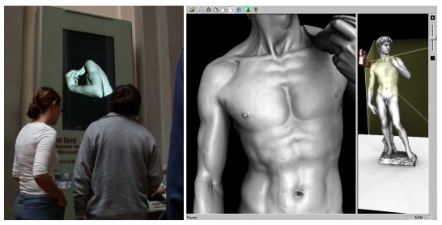
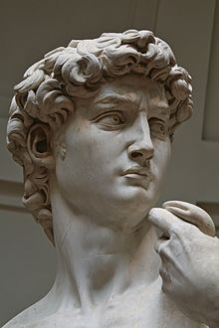

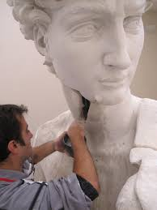
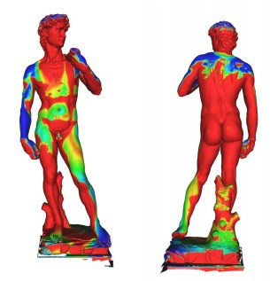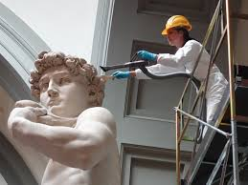

4.4- Restauro e innovazione al Palazzo Ducale di Mantova: la stampa 3D al servizio dei Gonzaga
Prendiamo in esame un progetto del 2015: Restauro e innovazione al Palazzo Ducale di Mantova: la stampa 3D al servizio dei Gonzaga
L’intervento è stato eseguito da Archeolab, insieme a heritage Lab, in un cantiere di restauro a Palazzo Ducale di mantova, diretto dalla restauratrice Maria Giovanna Romano. Qui sono state applicate le tecnologie del rilievo e della stampa 3D per integrare le lacune di una cornice architettonica.
È stato innanzitutto realizzato il rilievo 3D di una porzione conservata della cornice per crearne il corrispettivo modello 3D digitale. Successivamente, è stata stampata in 3D una porzione della cornice che è stata posizionata per integrare una delle lacune. In seguito è stato stampato in 3D il negativo della cornice, che è stato utilizzato come stampo per ricreare la cornice.In entrambi i casi, le tecnologie impiegate hanno consentito un risparmio in termini di tempi e di costi rispetto alle tecniche tradizionali.
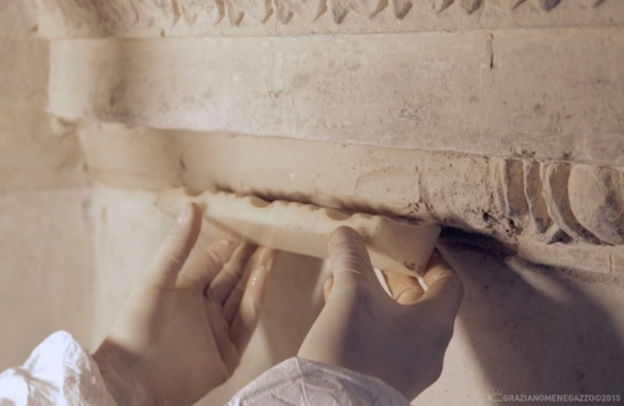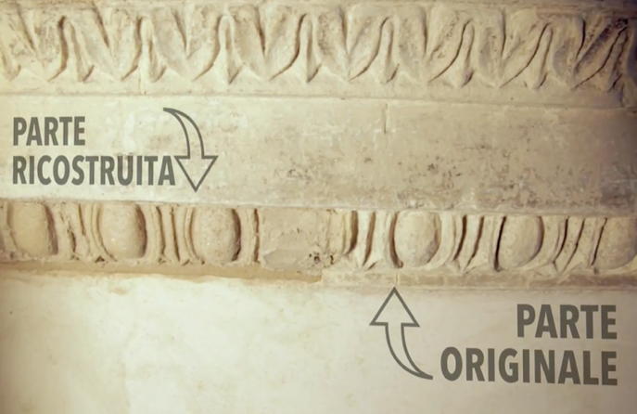
Un modello 3D si presta a molteplici utilizzi:
- come dato d’archivio nella catalogazione di una collezione;
- a scopo di ricerca per fare confronti su oggetti a cui non è possibile accedere materialmente;
- per ottenere rendering statici da inserire in siti web o pubblicazioni cartacee;
- come contenuto multimediale per siti web, applicazioni per smartphone e video;
- per analizzare nel dettaglio lo stato di conservazione dell’oggetto originale e valutare le modalità migliori di restauro;
- per ricreare in stampa 3D l’oggetto originale per testare differenti modalità di restauro o di intervento;
- per ricreare in stampa 3D l’oggetto originale a scopo divulgativo o di merchandising. Proposta di integrazione in stampa 3D di opera scultorea. 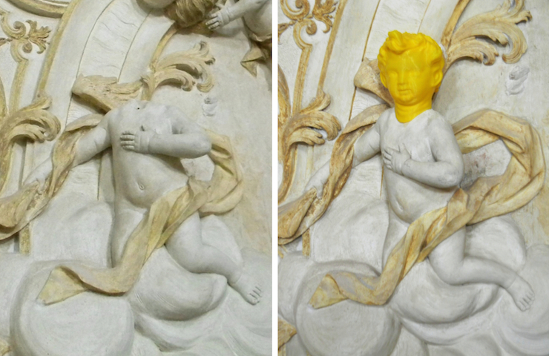

4.5- Rinascere dalle distruzioni
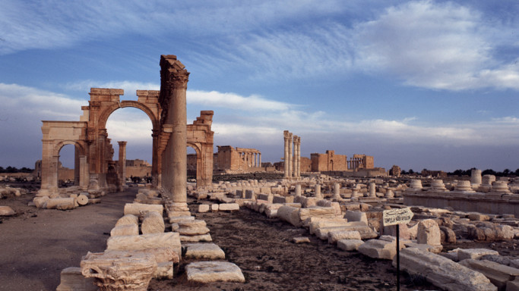
Palmira (Afp)
PALMIRA SIRIA ISIS STAMPA-3D
Ha fatto il giro del mondo la notizia dei due busti di Palmira restaurati in Italia grazie alla stampa 3D. È raro che un intervento di restauro riceva questa attenzione sui media e finisca addirittura sulla CNN, ma la follia distruttiva dell'Is che ha preso a martellate il preziosissimo sito archeologico siriano ha assunto una dolorosa valenza simbolica, paradossalmente persino più inedita e assurda da comprendere rispetto ai cruenti video dei tagliagole. Questo restauro è quindi una storia di reazione e di rivincita. Ma a fare notizia è stata anche la modalità innovativa di questo intervento, svoltosi a Roma presso l'Istituto Superiore per la Conservazione e il Restauro grazie ad un team guidato dalla direttrice Gisella Capponi con la collaborazione del restauratore Antonio Iaccarino Idelson di Equilibrarte srl.
Antonio è un restauratore-maker, che ha innestato nella sua lunga esperienza professionale gli strumenti tecnologici e l'ingegno tipici della cultura maker.

Ma prima facciamo un passo indietro. L'iniziativa di salvare i resti di Palmira nasce nell'ottobre 2015, quando Francesco Rutelli la annuncia alla stampa presso la Maker Faire di Roma. Pochi mesi prima, con l'avanzare dell'Is, alcuni lavoratori dei musei di Damasco avevano organizzato una rischiosa spedizione per prelevare e mettere in salvo statue e busti del sito archeologico. Dovettero lasciare sul posto le statue e i sarcofagi più grandi, così come i due busti provenienti dalla Valle delle Tombe perché incastonati nelle pareti e ovviamente le strutture architettoniche come l'Arco Trionfale. Con l'arrivo dei miliziani l'arco viene fatto saltare e le statue vengono severamente danneggiate, e il direttore del museo Khaled Al Asaad viene ucciso. Solo nella primavera 2016 i funzionari riescono a recarsi a prelevarne i resti, che trasportano in un furgone attraversando posti di blocco e tutte le difficoltà di un territorio di guerra, fino a portarle oltre confine presso l'ambasciata siriana di Beirut. Lì i due busti, veri e propri feriti di guerra, vengono presi in consegna da funzionari italiani per essere finalmente esposti a Roma in ottobre presso la mostra "Rinascere dalle distruzioni" organizzata dall'associazione di Rutelli "Incontro di civiltà". Finita la mostra, i due busti entrano nei laboratori del San Michele, sede dell'ISCR, per l'intervento di restauro che precederà la loro restituzione a Damasco.

4.6- Nuove professionalità e futuro
Antonio Laccarino spiega che in questo caso le martellate subite dai due busti sono state paradossalmente meno dannose rispetto alle normali cause di degrado del materiale archeologico, perché nella loro violenza hanno spezzato gli oggetti in più parti nette che si possono ricomporre precisamente. La prima fase dell'intervento quindi è consistita nella ricomposizione dei frammenti recuperati: un procedimento abituale svolto in poco tempo. La difficoltà si è presentata con il busto maschile che aveva un'importante lacuna che interessava la metà sinistra del volto. L'integrazione delle parti mancanti è un tema delicato nel restauro, su cui si scontrano diverse sensibilità ed approcci: i colleghi siriani spingevano verso una ricostruzione completa e realistica, volta a cancellare le tracce del tragico episodio storico; un sentimento di rivalsa comune anche alle distruzioni naturali che porta al desiderio del "com'era e dov'era". La sensibilità della disciplina del restauro, che in Italia e nell'ISCR trova le sue massime espressioni, ha spinto invece verso una soluzione meno invasiva, più rigorosa, basata su dati oggettivi e che integri l'oggetto nel rispetto dei principi di riconoscibilità e reversibilità dell'intervento. Nasce così l'idea di usare la stampa 3D per completare il volto maschile specchiandone la parte che invece si era conservata; una tecnica di restauro speculare non inedita ma mai applicata per una parte importante come un volto, perché passa comunque per una capacità artigianale che inevitabilmente imprime l'interpretazione soggettiva del restauratore. Ma Antonio Iaccarino è un maker, e procede con una scansione 3D (realizzata da Measure 3D, ditta con cui ha collabora da anni) che gli permette di preparare l'integrazione della guancia e dell'occhio in modo interamente digitale, basandosi sui dati oggettivi già presenti nella scultura. Con la direttrice Capponi concorda l'estensione dell'intervento anche fino alla fronte e ad una porzione della capigliatura, per evitare che ricostruendo il solo occhio si abbia un volto

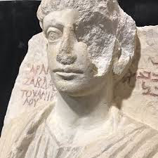

3D E RESTAURO

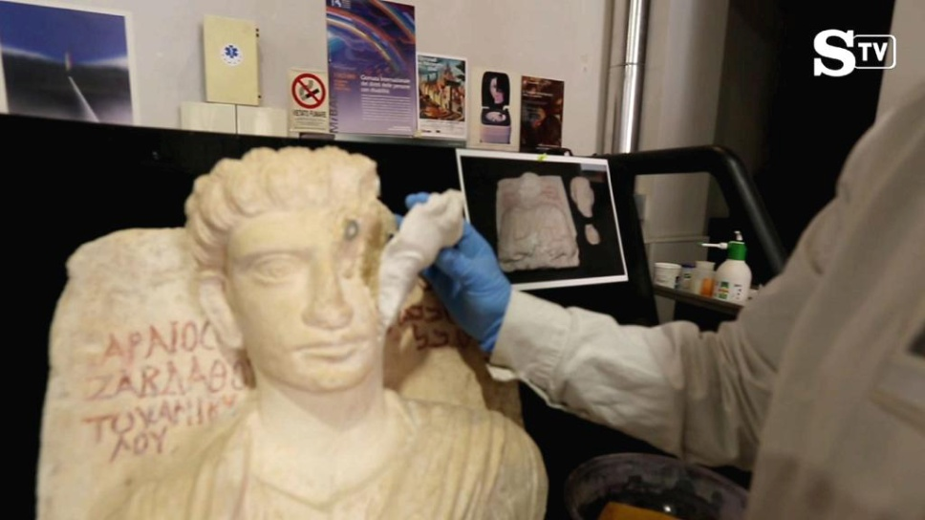
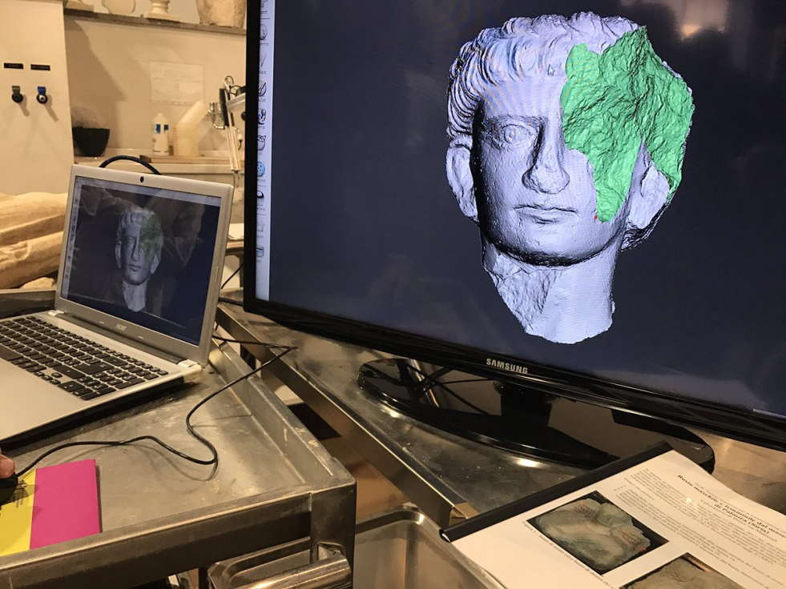

dall'effetto innaturale. La parte stampata viene dotata di alloggiamenti per magneti che serviranno per la connessione con il busto, non intrusiva, e la superficie esterna viene abbassata di un millimetro per consentire ai colleghi Daria Montemaggiori e Flavia Vischetti di lavorare la superficie risultante con una finitura di malta tradizionale, più compatibile con l'originale rispetto al materiale di stampa che è polvere di nylon, eccessivamente bianca.
Tutto questo lavoro è durato solo sei settimane, un tempo record considerando che per verificare la validità di questa tecnica innovativa è stato necessario fare prove in laboratorio e verifiche sulla combinazione di marmo e nylon, che hanno differenti coefficienti di dilatazione termica. Che la stampa 3D sia entrata a pieno titolo tra gli strumenti del restauro è una novità figlia dei tempi e della maturazione della tecnologia, ma soprattutto un merito di chi ha il coraggio e la curiosità di sperimentare mescolando innovazioni provenienti da altri campi.
Antonio si considera un restauratore-maker da quando, visitando proprio la prima edizione della Maker Faire di Roma (2013), capì che grazie all'aiuto di chi animava il FabLab che avevamo allestito in quella mostra poteva dotarsi di tecnologie fino ad allora inaccessibili e di cui aveva bisogno proprio in quei mesi per un progetto di grandi dimensioni. Scopre Arduino, la comunità RepRap e i nuovi paradigmi dell'autocostruzione che lo portano a rileggere la sua professione di restauratore proprio nel supportare il restauro con le tecnologie necessariamente ad hoc di cui ogni singolo progetto ha bisogno.
"Da sempre i restauratori commissionano lavori ad artigiani, fresatori, fabbri e così via" - mi spiega - "Non sono le tecnologie in sé ad essere nuove, ma è il fatto che una stessa persona possa essere al tempo stesso restauratore ed artigiano, combinando il controllo diretto del processo tecnico con la consapevolezza e la sensibilità di chi conosce gli aspetti teorici". Questo permette di sperimentare disinvoltamente con strumenti meno ortodossi, più economici, magari estranei alla letteratura scientifica della disciplina, ma che possono invece dare risultati superiori. Insieme alle attività più tradizionalmente associate al restauro (trattamento delle superfici, integrazione dei colori, pulizia dei materiali) c'è una grande necessità di attingere anche alla tecnica e alla scienza laddove sono in ballo sfide più complesse, magari sulle strutture o sul riposizionamento di precisione.
In questa intervista su Rai Storia, Antonio Iaccarino Idelson racconta alcuni suoi lavori e riflette su come la cultura maker stia plasmando l'artigiano contemporaneo:
"Ci costruiamo da soli gli strumenti di cui abbiamo bisogno per ogni singolo progetto, perché spesso non esistono o se esistono sono costosi e inaccessibili", spiega.
Da restauratore a maker ad imprenditore, penso io, il passo è breve. In un settore che soffre della scarsità di fondi, Antonio e la sua società Equilibrarte lavorano a pieno ritmo spaziando dal trattamento di affreschi (applicati su lastre di carbonio fresate grazie a scansioni 3D micrometriche) alla costruzione di supporti espositivi ( mostra quelli per due sarcofagi destinati ai Musei Vaticani, mentre il suo socio Carlo Serino prova il prototipo del supporto di una statua con inclinazione regolabile, ovviamente sempre grazie alla scansione 3D), fino alla progettazione di imballaggi sagomati ad hoc per il trasporto di opere delicatissime. Antonio ha sviluppato, con il suo approccio sperimentale e artigianale, una innovativa tecnica di tensionamento delle tele che consente di assecondare con dei telai elastici le variazioni dimensionali dei dipinti indotte da temperatura ed umidità. Racconta di un grande progetto cui sta lavorando, che prevede il trasferimento di 90 metri quadri di stucchi romani da un sito archeologico e il loro riposizionamento di precisione in un importante museo della città; tutto grazie alla scansione e alla fresatura 3D e ad un complesso telaio tridimensionale da lui progettato a cui oltre alle lastre dovranno appendersi con delle funi i colleghi restauratori che andranno a lavorare in altezza. Ma prega di non rivelare troppi dettagli su questo progetto, perché meriterà un racconto a parte quando sarà completato.
5- La computer grafica 3D a supporto del patrimonio culturale
Autore: Christos Cristian Costantino

5.1- Rappresentazione visiva del patrimonio culturale con la computer grafica 3D
Un’ iniziativa fondamentale per la nostra società è quella di rivalutare il patrimonio culturale, non più visto come dominio solo di studiosi esperti nel settore, ma come un rimedio sostenibile per lo sviluppo culturale ed economico di comunità locali, un mezzo per ritrovare una personalità culturale da comunicare ad altre persone, un parametro di selezione di destinazioni turistiche, un elemento importante nell’ambito dell’istruzione, e tanti altri aspetti. Il mondo dei beni culturali sta divenendo di dominio pubblico grazie all’ ruolo fondamentale delle nuove tecnologie aiutando i ricercatori a rendere più semplice la gestione e le analisi dei dati scientiﬁci, permettendo a un pubblico più ampio una superiore percezione del passato grazie ad applicazioni interattive, creando ambienti virtuali molto realistici. L’inserimento di nuove tecnologie in questo settore molte volte diventa problematica a causa della ostilità nel rimpiazzare approcci consolidati con metodi e sperimentali basati su sistemi hardware e software innovativi; come ad esempio l’introduzione di modelli 3D digitali che permettono di passare dalla visualizzazione bidimensionale, basata su fotograﬁe o disegni, a quella tridimensionale che dà al fruitore la possibilità di esplorare un oggetto nelle sue tre dimensioni. Nel contesto dell patrimonio culturale l’uso più comune della computer grafica 3D è la rappresentazione visiva, attraverso video sia di tipo passivo che sono le animazioni generate a computer, che non prevedono l’intervento dello spettatore e anche che di tipo attivo che sono sistemi di navigazione virtuale o installazioni interattive multimediali, che rendono indispensabile l’intervento dell’utente .
La rappresentazione in 3D attraverso animazioni passive è usata spesso in programmi storici, artistici, ma predomina nei film cinematografici e documentari di alto budget, dove si vuole ricostruire molto realisticamente edifici, città, scene e opere del passato in modo da far immedesimare lo spettatore all’ interno di un altro ambito spazio-temporale, basta pensare al documentario “Cosmos: A Spacetime Odyssey” (2014) in cui utilizzano una grafica 3D molto avanzata, dove nella prima stagione episodio n. 13 creano una riproduzione dell’ antica città Alessandria d'Egitto e della storica biblioteca con il metodo dell’ 3D animetion che utilizza grazie alle tecnologie informatiche (software di modellazione 3D per costruire gli oggetti) la grafica del computer per far apparire gli oggetti come se si muovessero nello spazio tridimensionale. 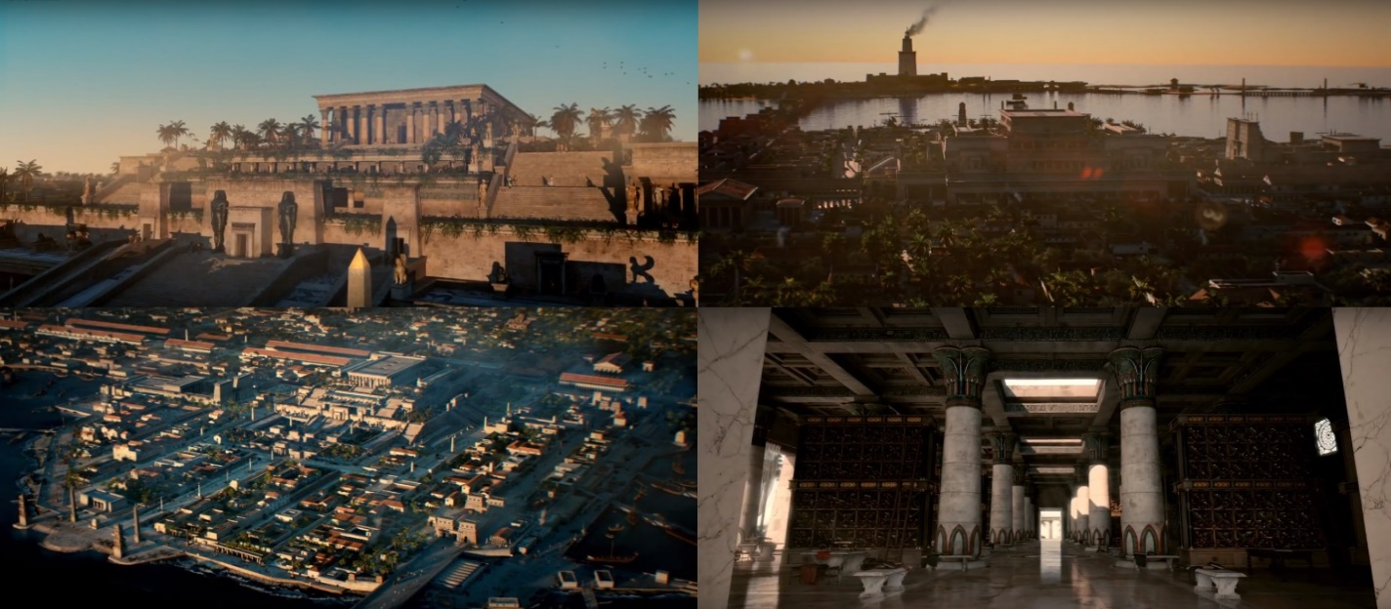 Print screen dell’documentario “Cosmos: A Spacetime Odyssey” (2014) ep. 13, rappresentazione dell’antica città Alessandria d'Egitto con il 3D animation.
Film cinematografici di alto budget e già da tempo che creano rappresentazioni molto realistiche, un esempio è il film di enorme successo “Il Gladiatore” (2000), in cui è stata creata una conforme riproduzione della Roma Imperiale, che ormai sono così usuali che un ampio pubblico è in grado di differenziare una rappresentazione virtuale di buona qualità da una mediocre. Pertanto, esporre un video nel contesto del patrimonio culturale non è così facile poiché bisogna tener conto del confronto con i prodotti generati dall’industria cinematografica. Vincere una competizione del genere è molto complesso perché spesso in questo ambito di interesse non ci sono molti fondi a disposizione per un pubblico così ampio. Malgrado i pochi fondi a disposizione, esistono interessanti video creati a basso costo, per il campo dell’intrattenimento e anche per il campo della divulgazione dei beni culturali, dove l’animazione generata (attraverso piattaforme software a titolo gratuito o a un costo accessibile) rappresenta un potente strumento per divulgare i risultati degli studiosi. Ne è un esempio il breve ﬁlm “The Partenon” (2004), di Paul Debevec, dove diverse tecnologie come il 3D animation gli hanno permesso di ricostruire il Partenone con le sue decorazioni esterni e quelle interni, pubblicato gratuitamente.
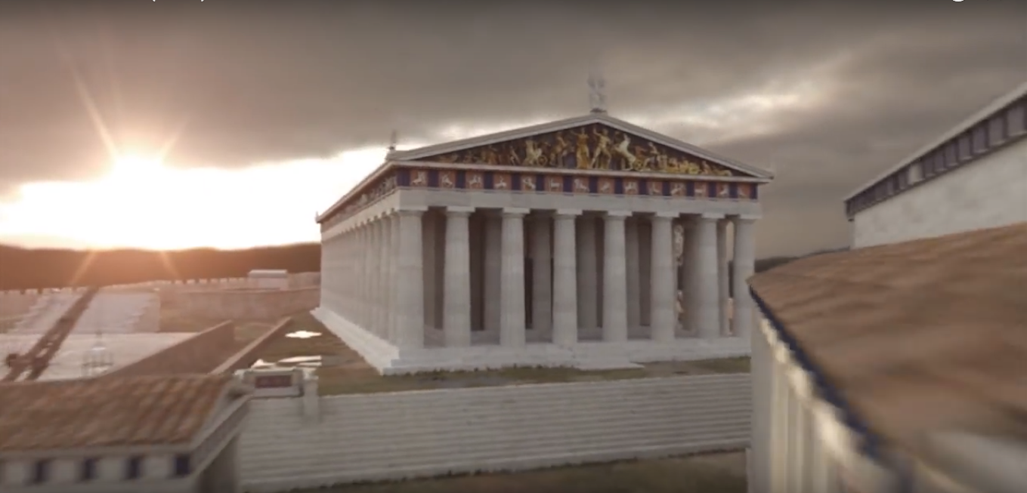Print screen dell’film “The Partenon” (2004) di Paul Debevec.
Per quanto riguarda le animazioni interattive sono quelle dove l’utente e in grado di scegliere cosa vedere, in che modo vederle, per quanto tempo, interagendo personalmente, esige una partecipazione attiva della persona, che si concretizza nell’esplorare da tutte le prospettive una riproduzione tridimensionale per riuscire a rendere visibili i dettagli più rilevanti per lo spettatore. L’interazione deve essere il più chiara e semplice possibile e deve identificare i diversi tipi di artefatti da analizzare (il livello di interazione con una semplice statua è molto differente da quella rappresentata con un sito archeologico o una rappresentazione di una città storica). Questa forma di divulgazione si attua non solo nei musei virtuali (siti in cui è possibile visualizzare le opere rappresentate in piattaforme apposite), nelle installazioni interattive o nelle applicazioni scaricabili sui dispositivi mobili ma anche direttamente sul web, attraverso browser geografici che favoriscono l’uso di riproduzioni 3D di siti geografici. Un esempio noto è il browser Google Earth che ha già da tempo incominciato a creare intere città e opere monumentali in 3D in cui l’utente è in grado di interagire a proprio piacimento nella visibilità della ricostruzione.
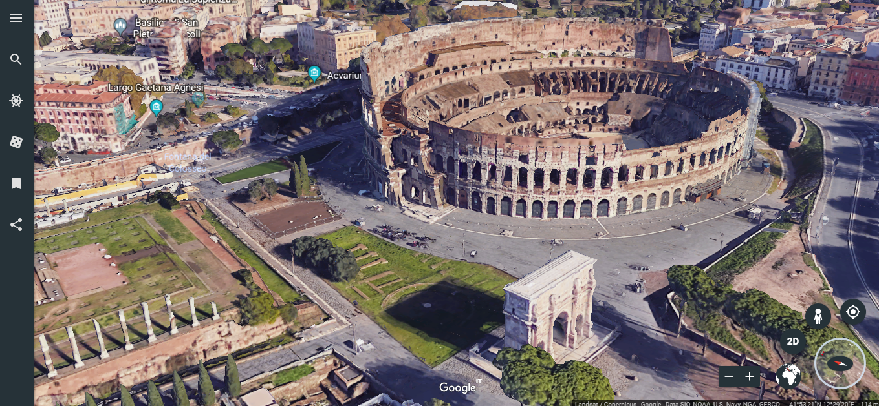
Print screen dell browser Google Earth, rappresentazione virtuale in 3D del Colosseo.
Questi browser consentono di rendere visibile le ricostruzioni 3D in multi-risoluzione: quando l’utente visualizza da un punto di vista lontano vede le ricostruzioni 3D a bassa definizione; avvicinandosi all’oggetto che si vuole visualizzare, il modello 3D appare con alta definizione per offrire all’utente una visualizzazione sufficientemente dettagliata dell’architettura o dell’opera d’arte rappresentata. Utilizzando questo aspetto è possibile rappresentare beni culturali su grande gamma da poter permettere a un pubblico più ampio a navigare virtualmente da casa propria grazie all’ utilizzo di un computer. In un futuro non lontano è comprensibile pensare che le autorità locali investiranno e incentiveranno la produzione di modelli 3D, con lo scopo di incrementare e nello stesso tempo selezionare il turismo più sostenibile, divulgando le conoscenze di opere d’arte locali. Nell’campo del patrimonio dei beni culturali la comunicazione visiva interattiva è di gran lunga consigliabile a quella passiva poiché l’utente è in grado di ricavare un’esperienza personalizzata: le opere esposte in un museo o gli monumenti di una città storica di solito sono molto complessi, ricchi di informazioni, di dettagli e di significati ; un sistema di visualizzazione interattivo permette all’utente di scegliere i dettagli di maggiore interesse su cui focalizzarsi e di intrattenere solo le informazioni per lui considerevoli.
5.2- La rappresentazione virtuale di un bene culturale con la computer grafica 3D
Per rappresentare un bene virtualmente con la grafica 3D è molto importante saper scegliere il più adatto software 3D computer graphics in base al risultato che si vuole ottenere, il numero e la varietà di pacchetti software 3D sul mercato è piuttosto sbalorditivo, ma sfortunatamente molte delle principali applicazioni utilizzate da film commerciali, ricerche, giochi e studi di effetti costano centinaia o addirittura migliaia di euro. Tuttavia, ci sono anche una serie di software 3D in open source cioè totalmente gratuiti, senza l’utilizzo di tecniche di ricostruzione automatica, come la fotogrammetria e scansione 3D, che necessitano di strimenti e acessori dispendiosi che non sono acessibili ha ricercatori attenti al budget, hobbisti, registi indipendenti che non hanno budget per software costosi. Solo perché tali software sono gratuiti non li rende necessariamente meno preziosi. Questo elenco non è esaustivo: ci sono dozzine di altri strumenti 3D gratuiti disponibili oltre a quanto menzionato qui. Tuttavia, questi sono i più usati nel campo, quindi il più utili per un buon risultato.
Blender è il più utilizzato e per molti aspetti, si confronta positivamente con i migliori strumenti di creazione di contenuti digitali all’altezza di quelli professionali (come Cinema 4D, Maya e 3ds Max). Ad oggi è uno dei più grandi progetti di sviluppo open source mai concepiti. Blender è completamente descrittivo, offrendo una gamma completa di strumenti di modellazione, superficie, scultura, pittura, animazione e rendering. Il software è abbastanza buono da aver prodotto numerosi cortometraggi di grande effetto ed è utilizzato da diversi studi professionali. Blender è un progetto pubblico, realizzato da centinaia di persone provenienti da tutto il mondo; da studi di singoli artisti, professionisti e hobbisti, scienziati, studenti, animatori e artisti di giochi. Blender è stato criticato fin dall'inizio per avere un'interfaccia confusa, ma sono solo dei reclami obsoleti. Il software è stato sottoposto a una revisione completa ed è emerso con una nuova interfaccia e un set di funzionalità che mira alla parità con il meglio sul mercato. Mentre non si vede Blender in nessuna conduttura di effetti Hollywood in cui Autodesk e Houdini sono profondamente radicati, Blender ha costantemente scavato una nicchia nella grafica e nella visualizzazione del movimento, simile a quella che Cinema 4D.
Sculptris è un'applicazione di scultura digitale simile a Zbrush o Mudbox, ma con meno risorse di apprendimento. Poiché Sculptris utilizza la tassellatura dinamica, è essenzialmente indipendente dalla geometria, il che significa che è un pacchetto di apprendimento ideale per qualcuno con poche o nessuna abilità di modellazione che vuole cimentarsi nella scultura. Sculptris è stato originariamente sviluppato in modo indipendente da Tomas Pettersson, ma è ora di proprietà e gestito da Pixologic come controparte gratuita di Zbrush.
SketchUp è un modellatore intuitivo e accessibile, sviluppato originariamente da Google e ora di proprietà di Trimble. SketchUp eccelle per la progettazione pratica e architettonica e probabilmente ha più in comune con un pacchetto CAD rispetto ai tradizionali modellatori di superfici come Maya e Max. Come Blender, SketchUp è stato incredibilmente ben accolto e gradualmente si è ritagliato una nicchia di professionisti nel campo della visualizzazione grazie alla sua facilità d'uso e alla sua velocità nel creare. Il software ha molto poco in termini di strumenti di modellazione organica, ma se l’interesse principale è nella modellazione architettonica, SketchUp è un ottimo punto di partenza.
Ali 3D Wings è un semplice modellatore di superfici suddivisione, il che significa che ha capacità di modellazione simile a SketchUp, utilizza tecniche di modellazione poligonale tradizionali, tutto ciò che si apprende qui sarà applicabile in altri pacchetti di creazione di contenuti, rendendolo un punto di partenza ideale per chiunque desideri imparare come modellare per animazione, film e giochi.
Tinkercad è una suite impressionante di strumenti 3D leggeri offerti da Autodesk come punto di ingresso libero e facile nel mondo del 3D. Autodesk sviluppa effettivamente cinque diverse applicazioni sotto il banner di Tinkercad, tra cui applicazioni per modellare e scolpire, un "disegniatore di creature" basato su iPad e uno strumento per assistere alla fabbricazione e alla stampa 3D. In un certo senso, Tinkercad è la risposta di AutoDesk a Sculptris e Sketchup, ed è pensata per attirare i principianti interessati al 3D senza la tremenda curva di apprendimento delle loro applicazioni principali.
Daz Studio è uno strumento per la creazione di immagini che include una vasta gamma di personaggi, oggetti di scena, creature e edifici che puoi organizzare e animare per creare immagini fisse o cortometraggi. Il software è destinato principalmente agli utenti che desiderano creare immagini o film in 3D senza il sovraccarico di creare a mano tutti i loro modelli e trame. L'insieme di strumenti di animazione, rendering del software è abbastanza robusto e nelle mani giuste gli utenti possono creare scatti impressionanti. Senza una gamma completa di strumenti di modellazione, creazione di superfici o scultura incorporati, i contenuti possono essere limitati a meno che l’utente non sia disposto ad acquistare risorse 3D nel marketplace Daz o crearle lui stesso con un pacchetto di modellazione di terze parti. Tuttavia, è un ottimo software per le persone che vogliono semplicemente entrare e creare un'immagine o un film in 3D senza un sovraccarico.
Il software di 3D computer graphics selezionato da me è stato Blender, anche se è molto complicato offre un manuale ufficiale molto dettagliato indicando le varie voci ( come: Interfaccia Utente Editors, Sistema dei Dati, Modellazione, Pittura e Scultura, Rigging, Animazione, Fisica, Rendering, Composizione, Motore Gioco, Preferenze Utente, Avanzate, Flusso di lavoro, Rsoluzione problemi, Glossario) in cui l’utente senza nessun costo in più è in grado di visitarlo sul sito ufficiale e comprendere il funzionamento del software iniziando ad adoperarlo. In oltre esiste una smisurata varietà di video tutorials, alcuni pubblicati ufficialmente da Blender, dove indicano passo per passo come utilizzarlo per creare un modello 3D nel suo completo. Di grade aiuto sono anche i forums di Bender, dove con un semplice account l’utente è in grado di risolvere varie problematiche incontrate nel proprio procedimento.
La ricerca dell’immagine deve essere considerata come un passo iniziale molto fondamentale se si vuole creare qualcosa già esistente poiché dall’ immagine vengono determinate la forma, le varie proporzioni dell’oggetto e il colore. Per la rappresentazione virtuale del cratere di Aristonothos mi occorrevano varie fotografie scattate da diversi lati preferibilmente illuminate senza riflessi di luce. Era difficile la ricerca dal momento che il cratere è situato nei Musei Capitolini e su internet non c’è una grande reperibilità di fotografie con alta definizione in open source. Dopo che ho trovato la fotografia cardine (adatta per prendere le misure e la forma dell’oggetto) l’ho posizionata nel background e prendendo le dimensioni ho iniziato a sviluppare il corpo dell’cratere partendo dalla base [Step1]. Il corpo dell’oggetto appare come una “mesh poligonale” è una raccolta di vertici, bordi e facce che definisce la forma di un oggetto poliedrico in computer grafica 3D e modellazione solida. Le facce solitamente consistono in triangoli (mesh triangolare), quadrilateri o altri semplici poligoni convessi [Step 2]. Ciò che complica di più in una riproduzione virtuale in 3D sono tutti i dettagli tridimensionali dell’oggetto (tutte le parti sporgenti), che nel mio caso erano le le due anse del cratere. Ho plasmato solo la parte sinistra di una ansa e ho suddiviso il cratere in quattro parti uguali, perffettamente simetriche, per riflettere solo la parte con la ansa creata, cosi facendo non ho ridotto il lavoro e il tempo. Finoto il corpo del cratere dovevo dargli colore perciò ho definito le coordinate del texture con la mappatura UV (dall'inglese UV mapping), è una tecnica di texture mapping che permette di applicare correttamente le texture su un modello tridimensionale. Con questa tecnica, la mesh viene "appiattita" su un piano, cioe viene fatta "unwrapping" [Step 3] (italiano si può tradurre con apertura di involucro), sul quale si puo inoltrare un'immagine. A questo punto ogni vertice dell'oggetto tridimensionale disporrà di un set di coordinate bidimensionali condiviso con l'immagine, che potrà essere quindi associata alle sue facce, risultando visibile nello spazio 3D . Le coordinate UV fanno quindi da ponte tra lo spazio bidimensionale delle immagini (texture) e quello tridimensionale della mesh [Step 4]. In seguito ho colorato in 3D le immagini delle foto per determinare la posizione precisa di ogni figura, sovrapposto il texture creato in 3D con un texture bianco e nero realizzato tramite Photoshop incui avevo raffigurato dei segmenti che avevano la funzione di coordinate per il coretto posizionamento dell’immagine.Il Photoshop era appropiato per ricostruire l’immagine del cratere in modo più dettagliato, raffigurando le parti mancanti dove era evidente l’esistenza dell’ icona. Una volta finito il disegno ho sostituito la superficie bianca del texture con un colore più corrispondente al materiale del vaso, aggiungendo ombre e modificando i colori per farlo apparire più verosimile.
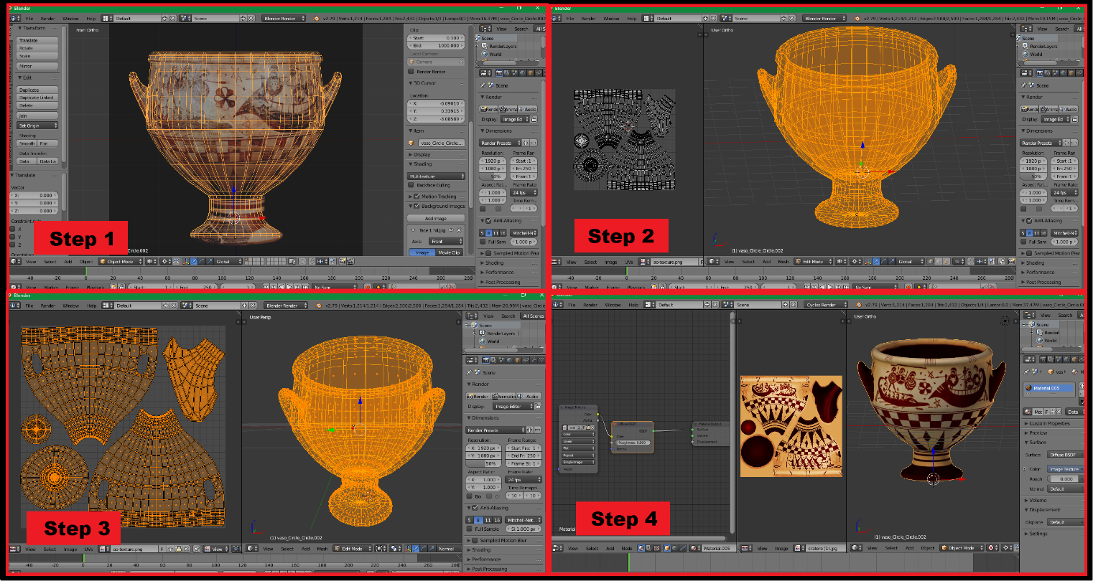Print screen delle quattro fasi fondamentali per la realizazione virtuale in 3D del cratere di Aristonothos con Blender.
Reperibilità online della realizazione virtuale in 3D del cratere di Aristonothos: https://sketchfab.com/models/bf97ad84bb7f480ca623fed52050e10d
Video online della rappresentazione in 3D del cratere di Aristonothos: https://www.youtube.com/watch?v=zuFJkGEGmlg

Modello in 3D del cratere di Aristonothos con Blender. Possibilita di ruotarlo con il mouse cliccando al cento dell'Immagine (consigliabile utilizzando Word Office 2016).
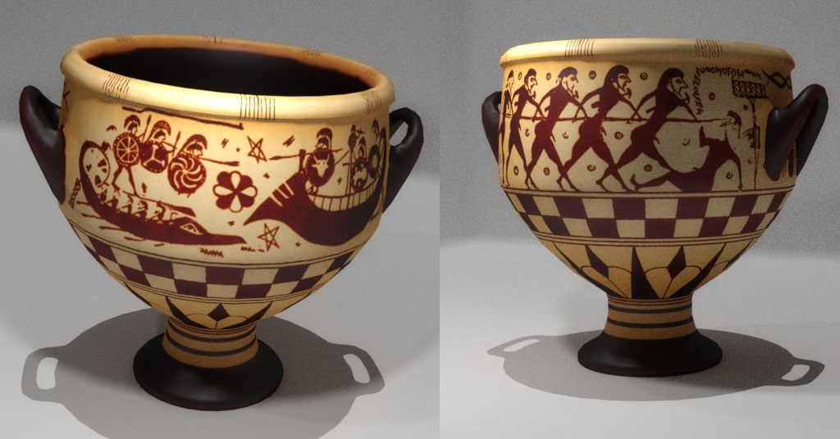Render del prodotto finito .
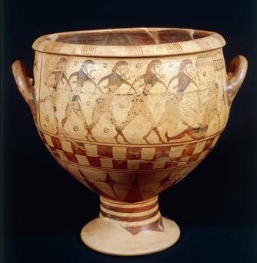
Fotografia del cratere di Aristonothos, datato entro il VII sec. a. C, situato nei Musei Capitolini.

5.3- Dal virtuale al reale con la stampante 3D
Un elemento molto utile nel campo dei beni culturali, una volta acquisito il modello 3D è l’innovazione tecnologica della “prototipazione rapida” (nota come “stampante 3D”), può essere molto produttiva in questo settore dal monento che si tratta di una tecnologia capace di realizzare riproduzioni dettagliate di un oggetto a partire dal suo modello 3D, utilizzando diversi materiali quelli duri come acciaio, cemento, titanio, oro e argento, a materiali più morbidi come plastica, nylon, cere, resine.
A differenza dell’approccio classoco, che prevede l’elaborazione di stampi di gomma da applicare sull’opera originale, con il rischio di danneggiarla, per la creazione delle copie in gesso o in resina ottenendo solo una scala 1:1, invece la stampa 3D è molto più ﬂessibile: consente di ricavare copie dell’artefatto in qualsiasi scala, con un procedimento automatizzato e a un costo accessibile. La stampante 3D può essere “sottrattiva” che si basa sull’idea di generare una copia scolpendo un blocco di materia, o “additiva” che si basa sulla conbinazione di un sottile ﬁlamento di un materiale (di solito plastica) che viene depositato su molti strati ﬁno a creare la forma richiesta, ha avuto un gradne successo negli ultimi anni a causa della sua facilità di utilizzo e della ridotta misura delle stampanti. Questo sistema risulta accessibile non solo ai tecnici di computer ma anche agli studiosi di archeologia, di arte e ai curatori dei musei. Nel contesto dei del patrimonio culturale le copie delle stampanti 3D risultano molto utili nei seguenti nel rimpiazzare permanente o temporaneamente le opere originali, nelle circostanze incui l’opera ha subito danni a causa di diversi fattori e richiede restauro. Con le stampanti 3D si puo esporre un artefatto, se il costo dell trasporto non è accessibile, o l’opera originale non è fruibile per il prestito e puo essere come grande supporto alle persone con disabilità visiva, realizzando dei musei da toccare, dal momento che le opere originali non sono accessibili in questi termini e l’uso del senso del tattile è l’ unico modo per trasmettere la forma e i particolari. Un altra possibilita è quella di stampare l’opera direttamente a casa, ormai il costo delle stampanti 3D diventa sempre più accessibile a un pubblico più ampio, basta che i musei finaziano la rappresentazione delle orpere in modelli 3D, l’utente con la possibilità di scaricare i file (anche a pagamento) sarà capace di stampare un modello molto attendibile all’opera originale. Un concetto gia affrontato da Jeremy Rifkin nel libro "La società a costo marginale zero" incui afferma che nel futuro saremo tutti possessori di una stampante 3D che grazie a file scaricati anche gratutamente da internet ci consentirà di stampare in casa quello che desideriamo, indirizzando la gente allo sviluppo di una "Super Internet, una rete intelligente che consenta lo scambio non solo di informazioni, ma anche di oggetti, grazie alle stampanti 3D". Tali stampanti danno un grande contributo al restauro grazie alle nuove tecnologie di stampa 3D, è possibile elaborare e riprodurre, tutte le parti perdute di un’opera, offrendo al pubblico una rappresentazione più evidente della struttura originale dell’artefatto. Un esempio concreto è il progetto del gruppo Heritage Lab, l'obiettivo del progetto era combinare tecniche a basso costo per la rappresentazione 3D, la stampa 3D per il ripristino delle parti mancanti nella conservazione del patrimonio culturale. Questa prima esperienza è stata applicata su una delle cappelle laterali della Chiesa "Castello di San Martino dall'Argine" (Mantova, Italia), con l'obiettivo di integrare i due putti senza testa con un approccio tecnologico a basso costo che consente la riproduzione 3D delle teste mancanti.
6- Conclusioni
L’Industria del turismo si colloca al quinto posto per fatturato nell’economia mondiale. Molti paesi in via di sviluppo traggono la loro sussistenza grazie al turismo, e gli stessi paesi ad economia matura movimentano fatturati rilevanti sia in income che in outcome. Tale fenomeno impone la formazione di personale sempre più specializzato ed orientato sui gusti e sulle nuove tendenze dei milioni di travellers che ogni giorno si muovono nel mondo.
Molti studi, come “State of Travel 2016” di Skift (2016), “Travel distribution. The end of the world as we know it?” (LSE Consulting, 2016),”Global Report” (Amadeus, 2016), o ancora “Venture Investment Trends in Travel 2017” (Skift, 2016) prevedono che il mercato turistico si evolverà in 3 aree principali: complessità e innovazione nell’offerta; rivoluzione dei modelli di economia condivisa nei settori hotellerie e noleggio auto; innovazione nella vendita di viaggi e attività online.
Il successo dipenderà da una più profonda comprensione delle aspettative dei consumatori e dall’uso di mezzi innovativi per trasformare l’esperienza di viaggio – e il multimodale sembra essere un fattore chiave per far fronte a tali necessità. La direzione è quella di offrire un’esperienza turistica senza soluzione di continuità che possa dare valore aggiunto ai viaggiatori e alle aziende. Insomma, l’esperienza di un trasporto più agevole e veloce tramite la connettività intermodale potrebbe diventare realtà sin da quest’anno, in particolare in Europa. Si prevede che il crescente utilizzo della tecnologia aprirà la strada a fusioni e acquisizioni nel settore. Questo perché l’espansione, il consolidamento e l’adattamento sono fasi naturali nel ciclo di vita di un’industria, soprattutto in un ambiente dinamico come quello del turismo. Basti pensare che già oggi compagnie aeree comprano altre compagnie aeree, società di mega-hotel assorbono grandi e piccole catene alberghiere, società di noleggio auto si comprano a vicenda, e società di prenotazione online aggregano altre società minori, a loro collegate per la fornitura di servizi via internet. Basti pensare al caso di Ctrip, che ha acquisito Skyscanner alla fine del 2017: l’intenzione del gigante cinese è quello di avere accesso al mercato globale, e allo stesso tempo permette a Skyscanner di accedere all’enorme bacino di utenza cinese.
In generale, quando si parla di turismo, le start-up ricevono una grande attenzione da parte degli investitori. Basti pensare che il totale mondiale degli investimenti in start-up del travel and tourism, solo nel terzo trimestre del 2016, è di quasi 3 miliardi di dollari, secondo le stime di CB Insights – cifra che non include Uber, che ha raccolto $15 miliardi a seguito di un’iniezione di liquidità dal Fondo Pubblico di Investimento dell’Arabia Saudita. Inoltre, moltissime sono state anche le piccole acquisizioni tra le start-up del turismo nel 2016: 71 società sono state acquisite, tra player giovani e affermati, da società di prenotazione on-line a piattaforme di ricerca e pianificazione del viaggio, da siti turistici a siti di consigli on-demand, compagnie aeree, agenzie di viaggio online e così via.
Lo sviluppo di queste nuove tecnologie, il mercato turistico in grande fermento ed evoluzioni, permette un possibile approccio completamente diverso alla realtà e l’uomo sarà sempre più libero di accedere alla visione di località turistiche, di siti archeologici reali o ricostruiti in 3D, anche se impossibilitato a muoversi a causa delle condizioni fisiche o economiche. Una vera e propria rivoluzione che ci consentirà di passare dalla realtà virtuale alla realtà vera grazie ad una semplice videocamera e dei visori, tutto ciò potrà creare uno sviluppo economico collegato sia ad imprese specializzate che a nuove figure professionali.

Bibliografia:
•State of Travel 2016” di Skift (2016), “Travel distribution. The end of the world as we know it?” (LSE Consulting, 2016),”Global Report” (Amadeus, 2016), o ancora “Venture Investment Trends in Travel 2017” (Skift, 2016)
• M. Dellepiane, M. Callieri, M. Corsini, R. Scopigno, Using digital 3D models for study and restoration of Cultural Heritage artifacts, Istituto di Scienza e Tecnologie dell’Informazione - Consiglio Nazionale delle Ricerche di Pisa
Fonti sitografiche:
www.cinemagica.it
www.robertagaribaldi.it
www.startupbusiness.it
http://www.adnkronos.com/cultura/2017/04/07/piero-angela-ricostruisce-roma-cesare-augusto_NL3gxCR2wrLPTDLBferySO.html http://www.soundandlight.com.eg/Shows/GizaPyramidsHome.aspx http://www.labcd.unipi.it/wp-content/uploads/2015/05relazione_Fischetti.pdf labcd.unipi.it/wp-content/uploads/2015/01/Elisa-Mancini-I-beni-culturali-e-il-virtuale.pdf www.academia.edu/.../Rilievo_tridimensionale_di_reperti_archeologici_tecniche_a_c.. www.beniculturali.it/mibac/export/MiBAC/.../visualizza_asset.html_354549994.html - www.3d-archeolab.it- https://www.agi.it/blog-italia/maker/2017/02/26/news/come_la_tecnologia_3d_italiana_fa_rinascere_i_busti_di_palmira-1530430/ https://windowsreport.com/free-3d-design-software/ https://docs.blender.org/manual/en/dev/
http://www.digitalmeetsculture.net/article/3d-printing-applied-to-cultural-heritage/?upm_export=print

